Dopolni manjkajoče besede.
- Skladatelji klasicizma so se zgledovali po antični in umetnosti. Pri komponiranju skladb je bila pomembna skladnost med vsebino in . Skladatelji so prvi témi večkrat dodali še eno, ki je bila v primerjavi s prvo oziroma nasprotna. Temu pravimo . Pojavijo se novi inštrumenti, pri pihalih . V 18. stoletju se zgodijo tudi pomembne spremembe – odprava fevdalizma in francoska . To spremeni dostopnost glasbe, ki se z dvorov seli v meščanske , kavarne in dvorane.
- Nove glasbene oblike, ki so nastale v klasicizmu, so: SONATA, KONCERT, GODALNI KVARTET IN SIMFONIJA.
- Kateri trije znani skladatelji so zaznamovali klasicizem? Poimenuj jih! (ime in priimek)
Joseph Haydn, Ludvig van Bethoven in Wolfgang Amadeus Mozart.
- Kako imenujemo oznake, ki označujejo glasnost izvajanja glasbe? DINAMIKA
- Vsi trije skladatelji so delovali na Dunaju, zato jih poznamo pod imenom Dunajski klasiki.
- Kakšna glasbena oblika je sonata?
Sonata (iz italijanskega sonare, zveneti) je ciklična (večstavčna) instrumentalna glasbena oblika, ki jo izvajata eden ali dva solistična instrumenta. Navadno jo sestavljajo v trije ali štirje samostojni stavki.
- Katera instrumentalna zasedba lahko izvaja sonato? Obkroži.
Simfonični orkester Harmonika in violina klavir dve violini viola, violončelo
- Katera zasedba glasbil sestavljajo t. i Godalni kvartet?
Zapiši glasbila: violina , viola, violončelo in kontrabas.
- Avstrijski skladatelj Joseph Haydn je imenovan tudi »oče simfonije in godalnega kvarteta«, je določil obliko, ki se je kot standardni vzorec ohranila še dolgo v 20. stoletje.

- Napiši ime skladatelja pod njegovo sliko in eno njegovo znano delo
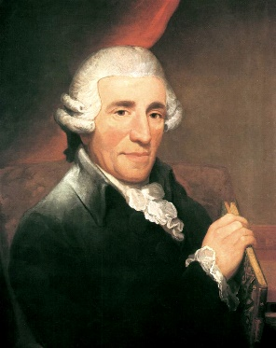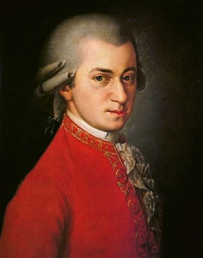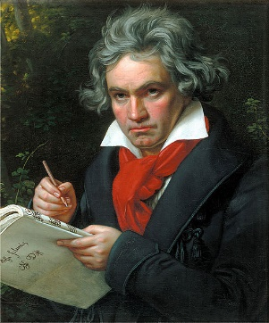
Joseph Haydn Wolgang Amadeus Mozart Ludwig van Beethoven

Oratorij »Letni časi« Naša mala nočna glasba Evropska himna ( Oda radosti)

- REŠI SUDOKU:
Sudoku je logična uganka, katere cilj je zapolniti kvadratno mrežo, običajno s števili, tokrat pa z glasbenimi simboli (celinka, polovinka, četrtinka, osminka). Vsak simbol se lahko samo enkrat pojavi v vsakem stolpcu, v vsaki vrstici in v vsakem manjšem kvadratu velikosti 2 krat 2. V mreži so nekateri simboli že podani. Za rešitev uganke je potreben logičen razmislek in malo potrpežljivosti.
- UVERTURA je krajše delo za orkester, običajno uvod k operi ali baletu.
Od 19. stoletja se je uveljavila tudi kot samostojna oblika.
- Koncert je tri stavčna glasbena oblika za enega ali več solističnih glasbil in orkester.

- SIMFONIJA je praviloma glasbena oblika za orkester in ima štiri stavke.

- Kaj je zapisano na stavbi današnje Slovenske filharmonije? ACADEMIA PHILHARMONICORUM
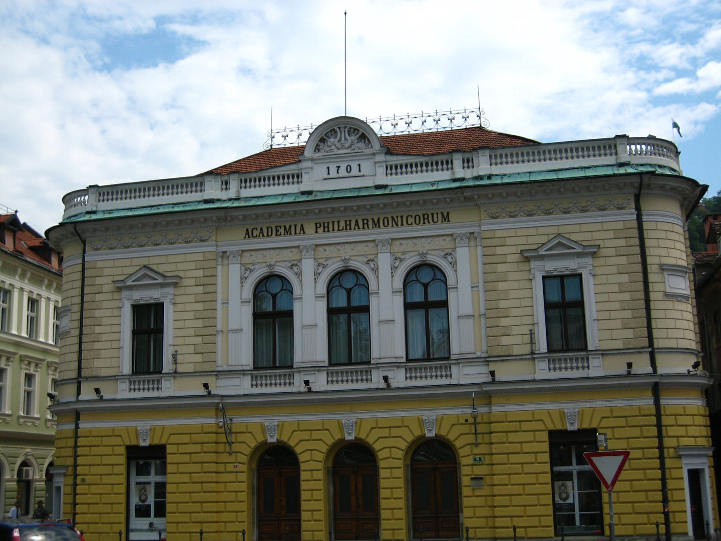
- Kdaj je bila ustanovljena nova Filharmonična družba?____1794___

